**厦门倍杰特科技股份公司**

**招聘简章**

**【公司简介】**

厦门倍杰特科技股份公司股票代码870087，创办于2006年，位于海上花园之称的海西厦门，是一家致力于智能马桶盖板、普通盖板、水箱配件及花洒等卫浴产品研发生产和销售的高新技术企业。

　　 公司以“创新、共赢、感恩、奋进”为经营理念，以客户、经营者、员工及供应商的共赢为基础，通过不断自主创新和持续提升来创造有益价值，从而取得对员工和社会的感恩回馈。

**主营业务：**普通马桶盖板、智能马桶盖、花洒、水箱配件

**厂区面积：**60,000 ㎡

**现有员工：**1200余人

**【岗位环境】**

**工作岗位：外贸业务助理、结构工程师、电气工程师、IE工程师、资讯专员、储备干部等**

**工作环境：**无污染、无毒副作用

**工作班次：5天8小时**

**【薪酬福利】**

**生活设施：**阅览室，健身房

**用餐：**公司食堂，包吃两餐

**福利待遇：**  
　　 　　1.年终双薪  
　　 　　 2.社会保险（养老、医疗、工伤、失业、生育）、住房公积金  
　　 　　 3.应届生户口落户（本科）；企业骨干落户；  
　　 　　 4.专业技能培训；  
　　 　　 5.免费工作餐；  
　　 　　 6.设有往返岛内、海沧上下班通勤车；  
　　 　　 7.享受国家法定节假日；  
　　 　　 8.享受各种有薪假：年假、婚假、产假、丧假等；

9.定期旅游等团建活动；

**【招聘要求】**

**学历要求：**专科及以上

**年龄要求：**18-28周岁

**身高要求：**男生≥158cm；女生≥148cm

**【需求数量】**

**需求人数：**50人

**【公司环境】**

**公司环境：**

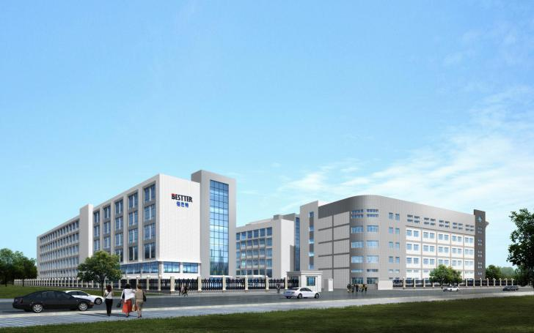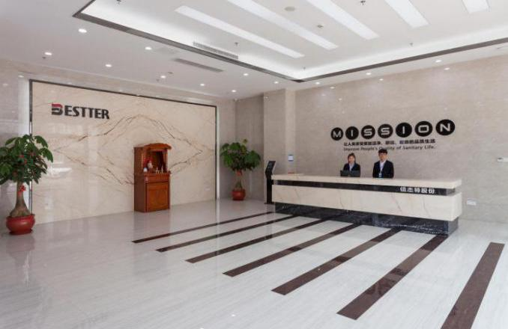

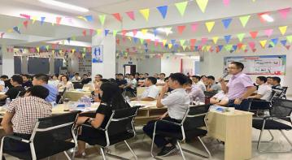**培训节日活动：**

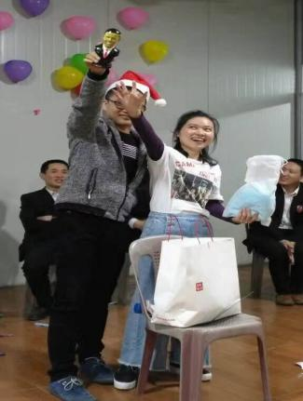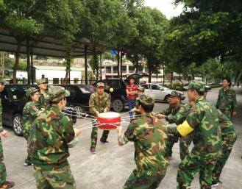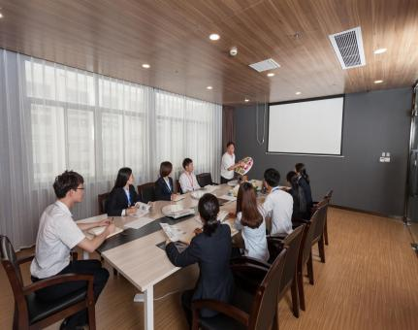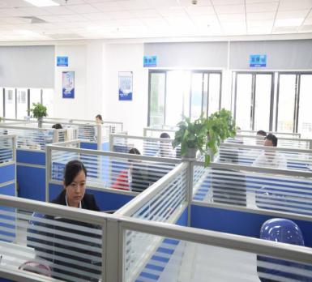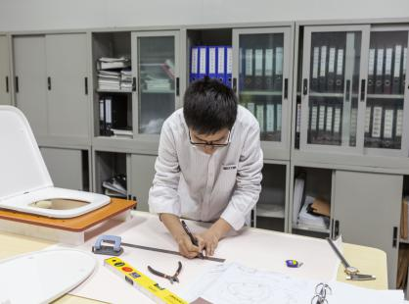

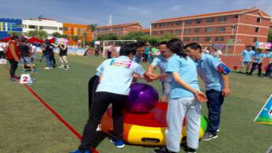

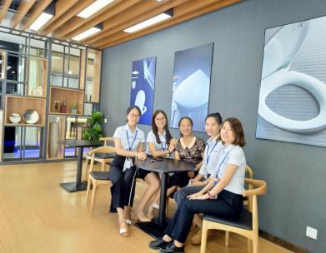

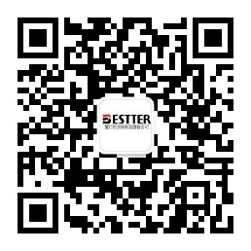**【联系方式】**

1、工厂地址：厦门市同安工业集中区同安园同宏路601号

人力资源处招聘咨询热线：0592-5717788

2、拿起手机扫一扫二维码，了解更多倍杰特资讯，在线报名加入倍杰特！